Mẹo tăng cỡ chữ ứng dụng Zalo trên iPhone và Android cho dễ đọc hơn
Chữ càng to, thao tác sử dụng ứng dụng càng dễ, đặc biệt là người lớn tuổi và người có thị lực kém.
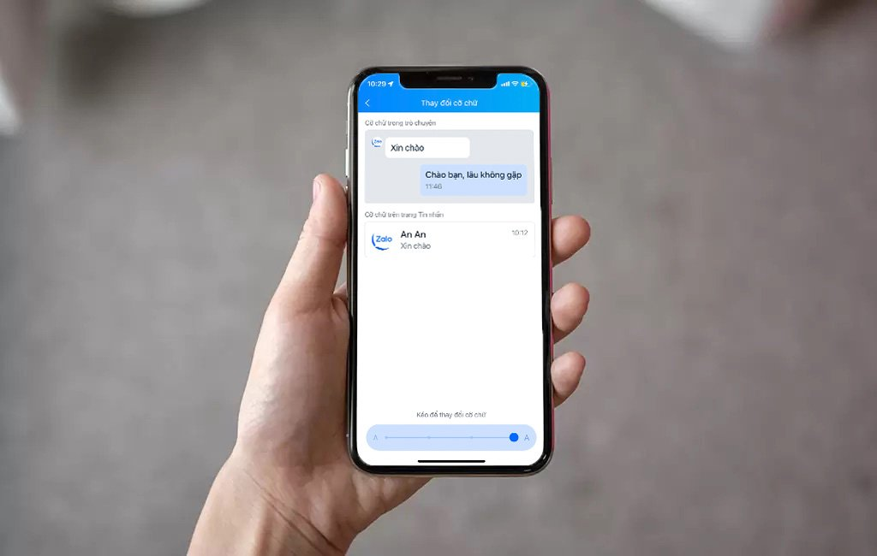
Zalo là ứng dụng nhắn tin, gọi thoại và video phổ biến nhất hiện nay ở Việt Nam. Rất nhiều người lớn tuổi sử dụng ứng dụng này để liên lạc với con cháu.
Vấn đề là kích thước chữ mặc định trên ứng dụng này khá nhỏ dẫn đến thao tác trên ứng dụng khá khó khăn, nhất là đối với người lớn tuổi và những người có thị lực kém.
May thay, ứng dụng có sẵn một tùy chọn có thể khắc phục vấn đề này. Bài viết sẽ hướng dẫn bạn sử dụng nó để tăng cỡ chữ Zalo cho dễ đọc và dễ thao tác hơn.
Bước 1: Đầu tiên, bạn mở ứng dụng Zalo từ biểu tượng trên màn hình chính hay thư viện ứng dụng.
Bước 2: Ở màn hình chính của ứng dụng, bạn chọn thẻ Cá nhân.
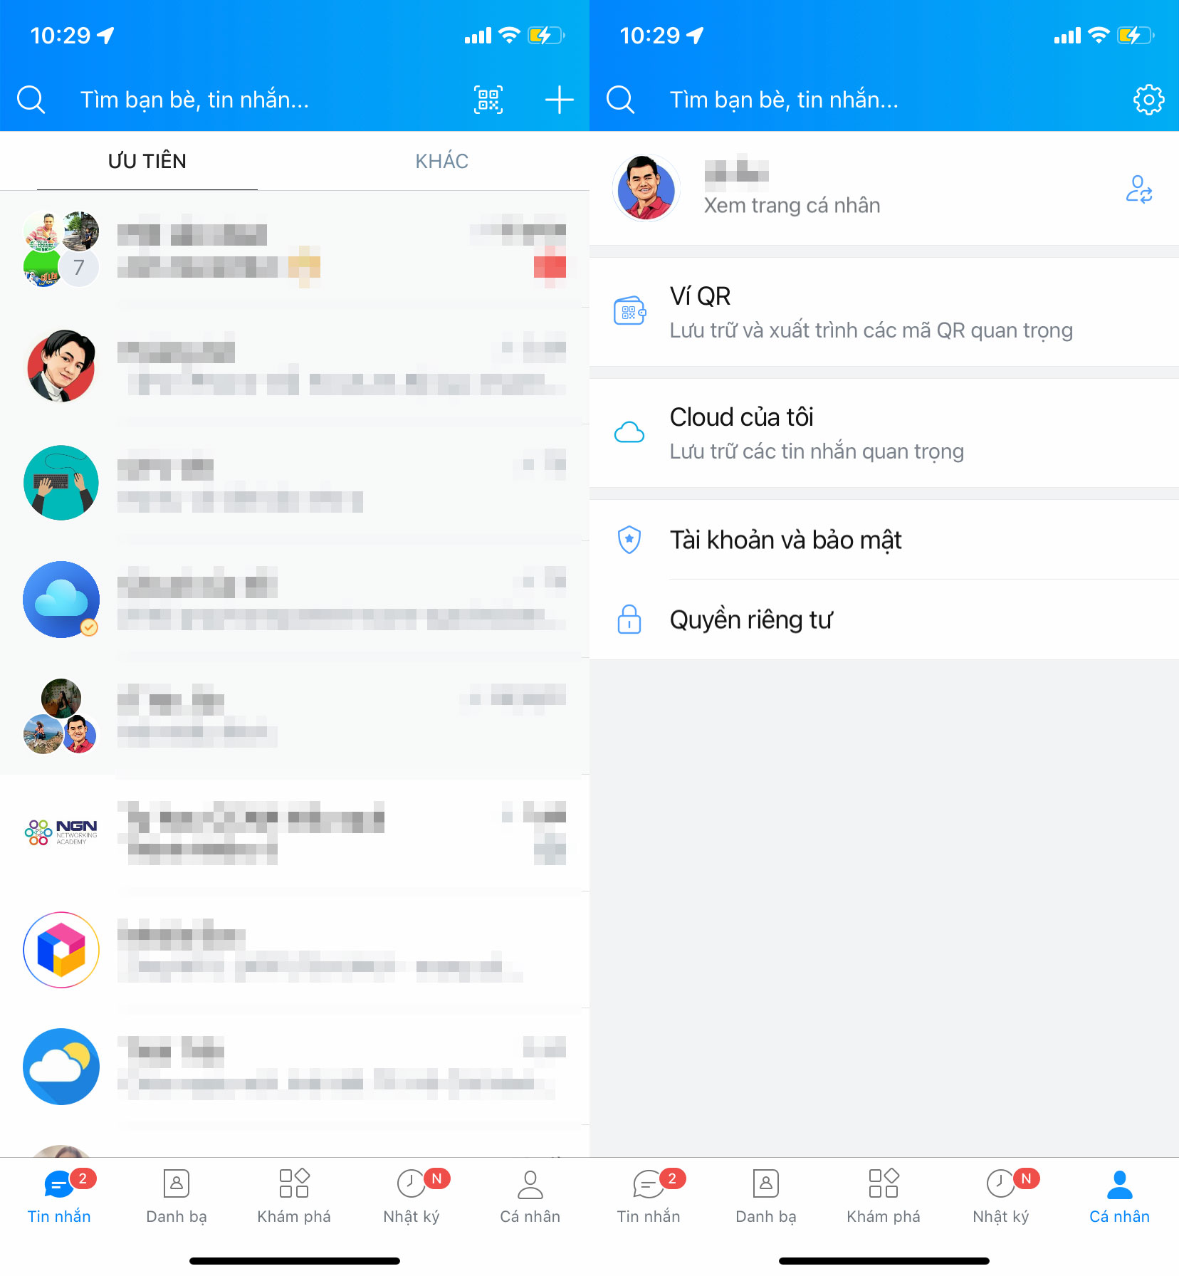
Bước 3: Tại trang Cá nhân, bạn bấm lên nút hình bánh răng ở góc trên bên phải.
Bước 4: Tìm và chọn tùy chọn Ngôn ngữ và phông chữ.
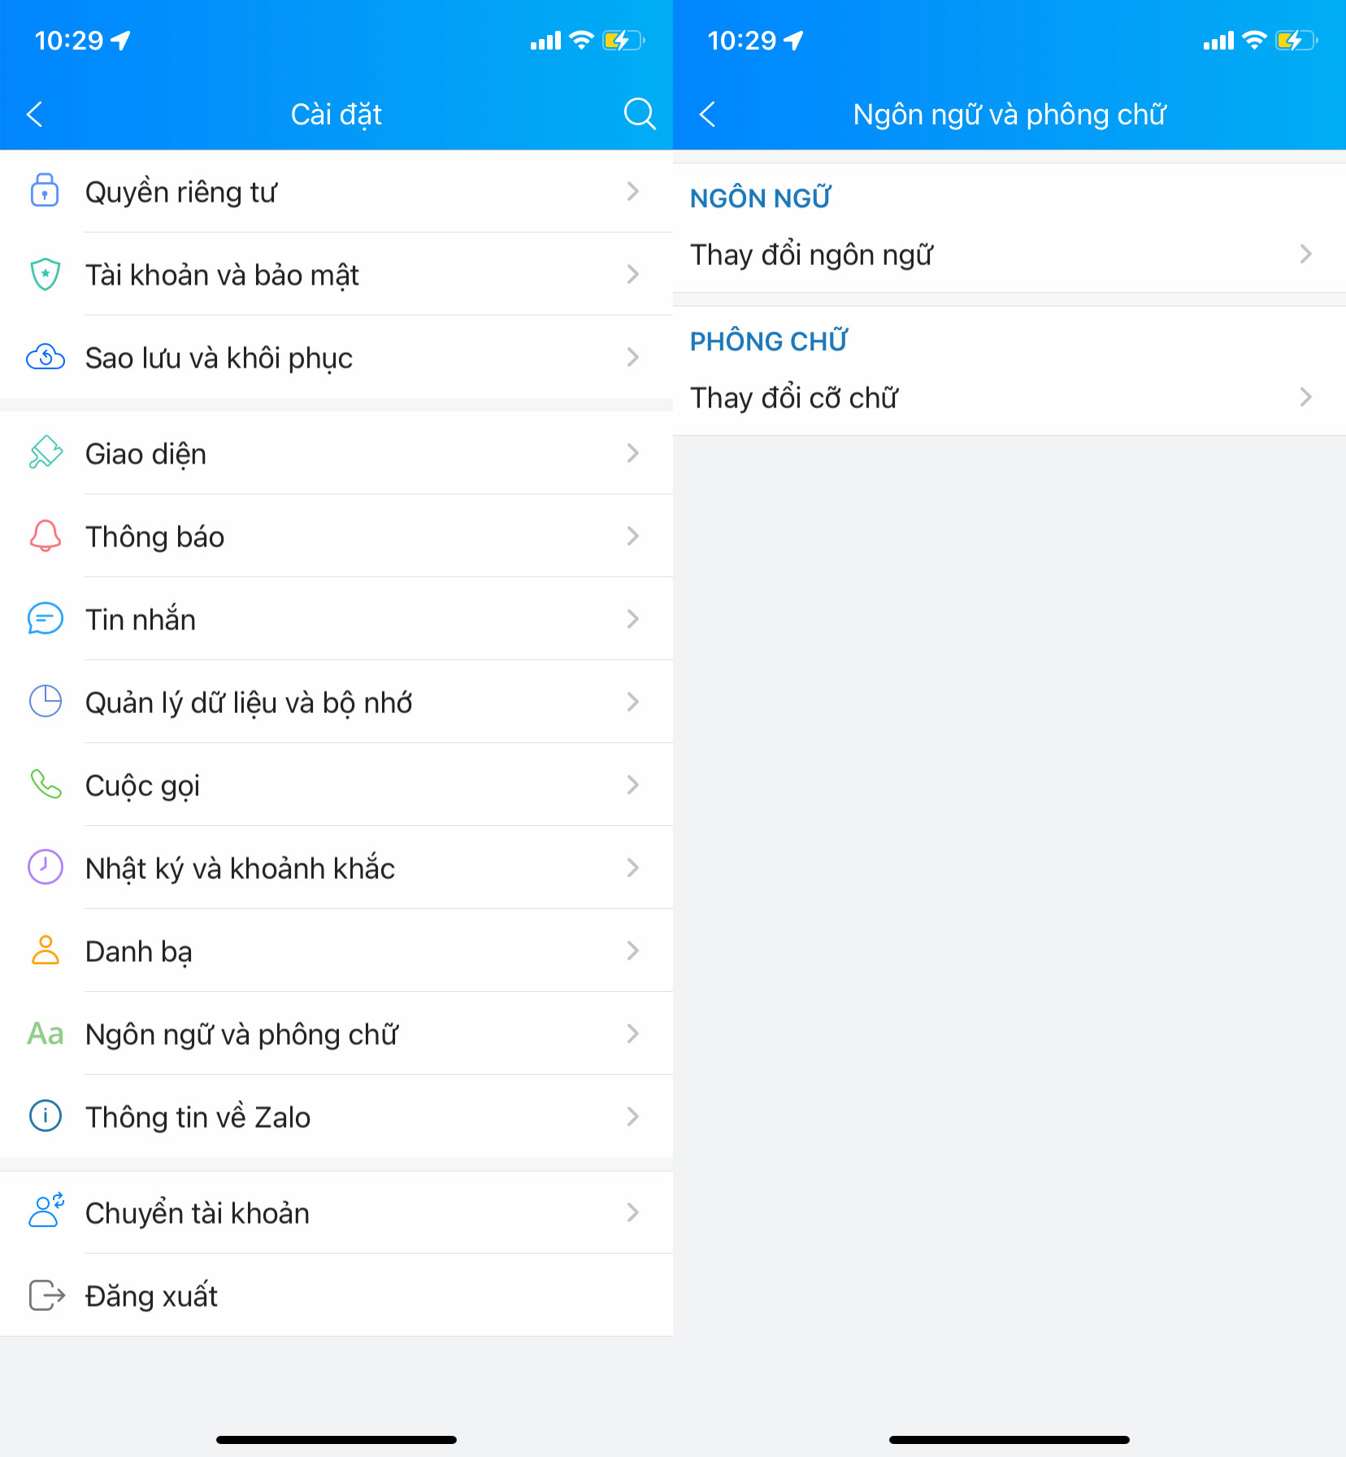
Bước 5: Chọn tùy chọn Phông chữ > Thay đổi cỡ chữ.
Bước 6: Bây giờ, bạn chỉ cần trượt thanh trượt ở cạnh dưới cùng của màn hình sang phải để tăng cỡ chữ cho đến khi vừa ý.
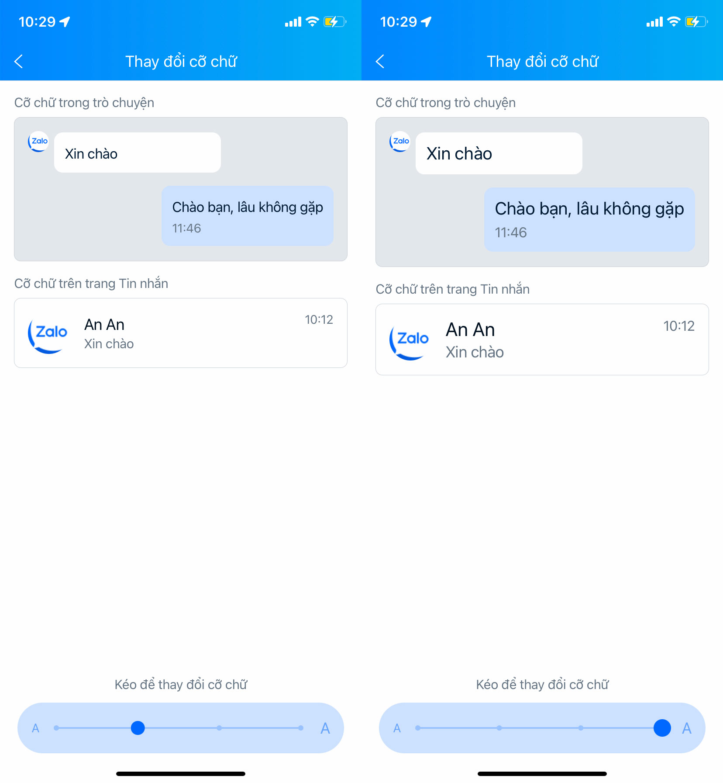
Bước 7: Quay lại màn hình chính và bạn sẽ thấy mọi thứ đã to và dễ sử dụng hơn rất nhiều.
Bước 8: Nếu muốn giảm cỡ chữ, bạn cũng thực hiện tương tự như trên nhưng bây giờ bạn hãy trượt thanh trượt về bên trái.
Trải nghiệm cho thấy, tùy chọn tăng cỡ chữ của Zalo vẫn còn khá hạn chế, kích thước phông chữ tối đa vẫn còn khá nhỏ. Hy vọng, Zalo sẽ bổ sung thêm các tùy chọn cỡ chữ to hơn trong các bản cập nhật tiếp theo.
Ngoài ra, các hệ điều hành di động iOS và Android đều có sẵn tùy chọn tăng cỡ chữ của các ứng dụng. Thiết nghĩ, VNG nên tận dụng tùy chọn này thay vì phát triển tùy chọn riêng.
Ca Tiếu/Bành Lê
https://www.guidingtech.com/how-to-change-individual-app-text-size-on-iphone/

